敬启者：
我单位水刺非织造材料有限公司生产线（一期）余热回收系统设计、供货及安装项目采购招标。
现诚邀有余热回收、再利用专业生产企业有意项目合作者，投标响应，欢迎竟标，择优选定，期待合作。
详见后附招标项目技术要求

西安五环非织造材料有限公司
2021年3月10日

西安五环非织造材料有限公司
水刺非织造材料生产线建设项目（一期）
余热回收系统设计、供货及安装
采购招标
西安五环非织造材料有限公司，就其水刺非织造材料生产线建设项目（一期）余热回收系统采购进行公开招标，现将有关事项说明如下 ：
一、标的具体内容：
序号 | 设备名称 | 规格 | 数量 | 备注
1 | 全自动  热能回收装置 | GDL-30T/H | 1套 | 触摸屏一键启动
1 | 冷软水供水泵 | Q=30m³/H，H=26m,4kw，ZS65-40-160/4.0  含阀门压力表 | 1台 | 杭州南方
1 | 电器控制系统 | 30t/H | 1套
1 | 冷软水泵至余热回收装置管道 | DN80 | 1套
2 | 162立方保温热水箱 | 含保温材料及防护板 | 1只 | SS304
3 | 热软水变频供水系统 | BTG-Ⅱ200-A | 1套
二、技术要求：
2.1工作原理
主要机理是根据热力学第一、第二定律，将过滤后的高温废水通过交换器与等量冷清水进行能量转换，达到提高清水的温度，节约蒸汽的作用，同时降低后续废水处理成本。
2.2系统流程示意图
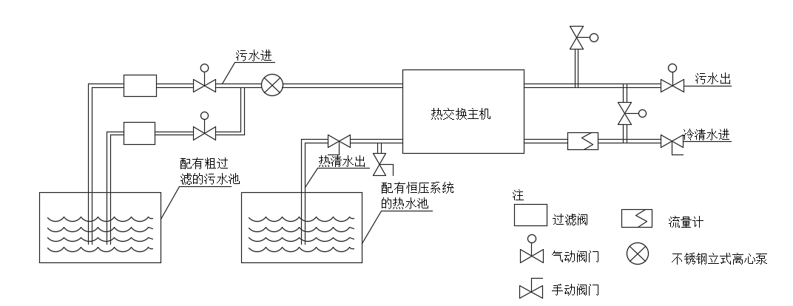
2.3操作步骤
- 检查电源正常，设备无泄漏，然后推上电箱内的电源总开关，关闭电箱门盖。
- 打开电箱操作面板上的电源开关。等待系统启动完成。
- 根据需要设置好每个参数。返回自动操作界面。
- 按下自动操作界面的系统启动按钮。系统启动。
- 系统启动后，如果污水池没有到达高水位，则系统处于待机状态。当污水池水位到达高水位时，自动启动污水泵，同时打开相应阀门。当污水池水位低于低水位时，污水泵自动停止，带高水位信号再次到达时，再次启动污水泵。
- 当系统启动后，手动操作按钮自动隐藏。必须系统停止时，才能切换到手动操作界面。
- 手动操作：进入手动操作必须使用3级密码，此功能为我司调试人员在调试时，单独打开一个功能进行动作测试。因此对客户不提供使用权限。
2.4热能回收装置技术说明
- 全自动过滤装置筒体材质SUS304，加热管材料316L.
- 配西门子触屏(7寸)。
- 配西门子PLC。
- 阀门:气动蝶阀。
- 电磁阀:亚德客。
- 电气元器件:施耐德或欧姆龙等知名品牌。
- 主泵:东方不锈钢304耐高温卧式离心泵。
- 热交换器:内置式加热器(采用高频焊管)
- 配置台湾双制PT100传感器
变频器为西门子品牌，主泵转速电脑控制并可变速控制可调节。
- 热废水进水温度≥80℃，经交换后的软化水出水温度≥64℃，经冷却后的废水出水温度≤36℃ (进清水温度不超过20℃)
- 其主要机理是根据热力第一、第二定律，将过滤后的高温废水通过交换器与等量冷清水进行能量转换，达到提高清水的温度，节约蒸汽的作用，同时降低后续污水处理成本。
热水箱各部用材说明：
1、底座用10#槽钢做支座，8.0m长度按间距1000mm一档分开，4.5m宽度按间距500mm一档分开，材质为:A3钢环氧煤沥青防腐.
2、顶部中间用6#槽钢加强，支撑用6#槽钢，间距为1000mm一档分开，材质为SS304。
3、水箱8000×4500×4500，底板厚度为3.0mm，侧板厚度为3.0mm，顶板厚度为3.0mm，折成瓦愣状、防止热胀冷缩、材质全为SS304不锈钢。
4、内外扶梯各1个，用38×38方管，材质为304不锈钢.
5、人孔、进水、出水、排污、出气孔.接口法兰按需方要求配制.
6. 保温层为5cm保温岩棉.外用彩钢瓦.
三、投标要求：
1、投标响应：
（1）有意向的合格投标人详见西安五环非织造材料有限公司招标文件，相关图纸咨询西安五环非织造材料有限公司，登记时间自2121年3月8日起。
（2）所有投标书应于 2021年3月15日 下午16时 之前递交到西安五环非织造材料有限公司企业管理部，邮寄地址：西安市灞桥区纺西街158号，五环集团，邮编：710038。
（3）项目投标人参与投标，须在2021年3月15日上午10时从银行转入西安五环非织造材料有限公司保证金5万元，户名：西安五环非织造材料有限公司，账号：26145001040023495，开户行：农行西安钟楼支行。
（4）联系方式
联系地址：西安市灞桥区纺西街158号，联系人：戴先生，
联系电话：15902929838
2、投标书的编制与递交：
（1）标书提交正本一份和副本二份，标书请做成胶装式的。
（2）标书内容：开标一览表（名称、数量、投标价格、交货期、质保期、优惠条件等），投标价格为到厂含13%增值税价（包括安装、调试等相关费用）。
货物说明及分项报价一览表，总价表。以及相关产品的产地、价格。
提供企业最近的业绩并附合同复印件。
3、投标人资质
（1）投标人须具备有效的三证合一的营业执照；投标人须同时具备水刺行业煮漂废水余热回收系统的工程业绩。
（2）投标人在“信用中国”（www.creditchina.gov.cn）系统中未被列入失信被执行人名单、企业经营异常名录、重大税收违法案件当事人名单；
（3）单位负责人为同一人或者存在控股、管理关系的不同单位，不得同时参加本招标项目投标。
（4）本次招标不接受联合体投标。
四、交货期：和主线设备安装同步进行完工。
五、付款方式：
合同签订后支付总货款的30%作为定金；
发货前支付总货款的50%；设备安装调试验收合格支付总货款的15%；
总货款的5%作为质保金在设备投入运行一年后付清；
售后服务：所有设备均需提供不少于一年的免费维修期，并提供终身保修。投标人可提供更优惠的售后服务。

六、评标方法：
综合评标，择优选择。
西安五环非织造材料有限公司
2021年3月10日

